بسمه تعالی

پیشنهاد محتوای اتاق کودک برای جشن سالنی مدت زمان حدود 5 ساعت.

- برنامه های پیشنهادی برای اتاق کودک و وسایل مورد نیاز برای هر بخش:
- بخش اول (30دقیقه)
درست کردن دستبند کشی با مهره های چوبی (پسربچه ها برای مادرشان عیدی درست می کنند. دختر بچه ها هم برای خودشان)
لوازم مورد نیاز:
- برای هر بچه یک بسته داخل سلفون منگنه شده شامل 20 تا مهره چوبی و یک کش نایلونی که به طول 25 سانتیمتر بریده شده می دهیم.
- برای 60 تا بچه حدود یک کیلو مهره چوبی و 15 متر کش نایلونی از بازار باید خریداری شود.(منشی خلوت طبقه اول)
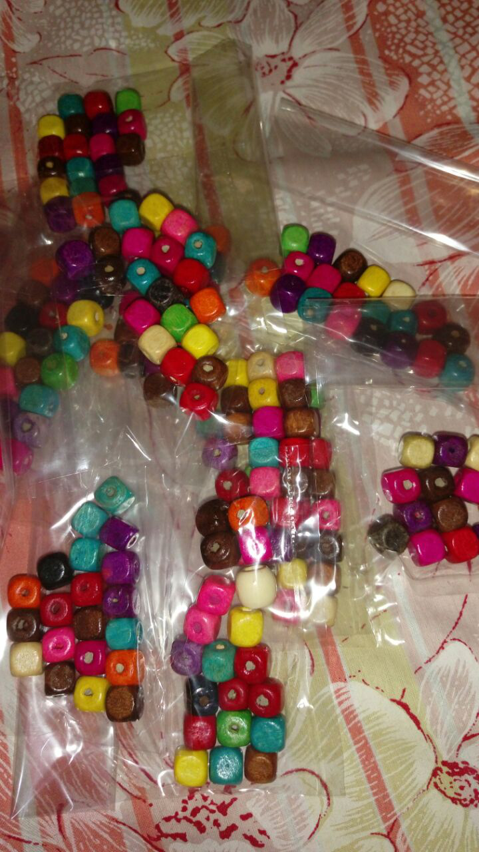

- بخش دوم (30 دقیقه)
نقاشی طرح های آماده نیمه شعبان در سایز A5 و چسباندن آن به تابلوهای مقوایی طرحدار A4 که از قبل مسئولین اتاق کودک آماده کرده اند.
لوازم مورد نیاز:
- مدادرنگی به مقدار کافی- 5 سری 12 رنگه
- قیچی کوچک و بزرگ به تعداد لازم
- قیچی با طرح دالبر برای طرحدار کردن دور مقواهای بزرگ
- چسب ماتیکی 5 تا
- مقواهای طرحدار برای تهیه قاب عکس مقوایی به تعداد 60 عدد که به اندازه A4 درست می شود. (پشت قاب ها را می توانیم یک نی بچسبانیم که در دستشان بگیرند یا می توانیم با تکه ای مقوا یک حالت رومیزی ایستاده به آن بدهیم) برگه های نقاشی در سایز A5 به تعداد 60 عدد که طرح نیمه شعبان روی آن ها چاپ شده است.

مثال:

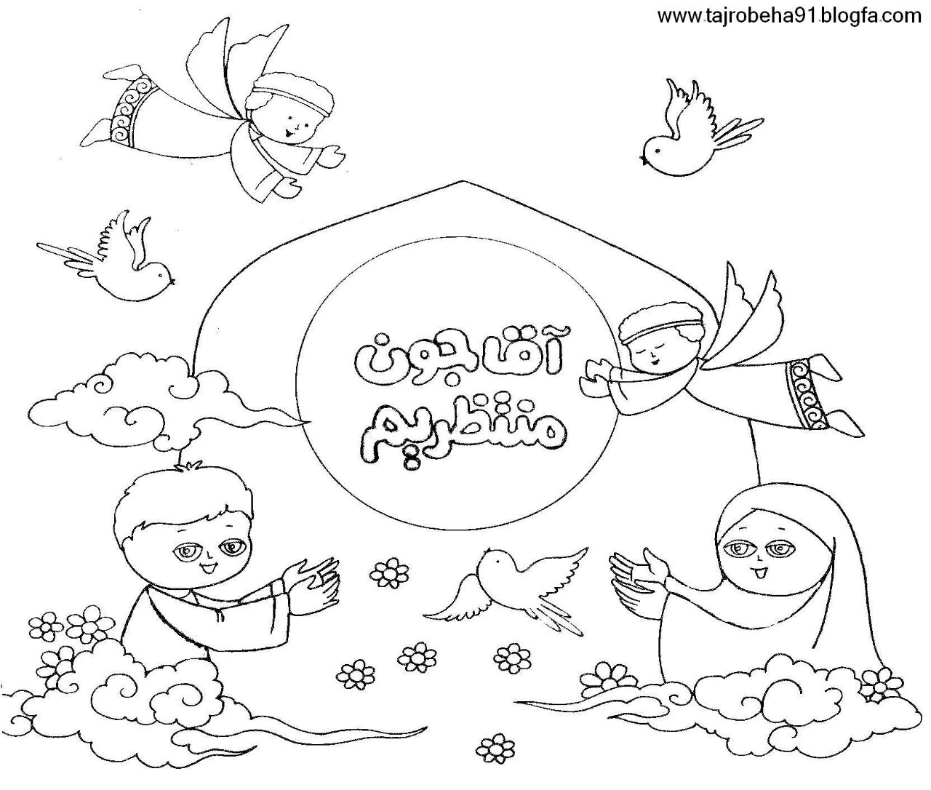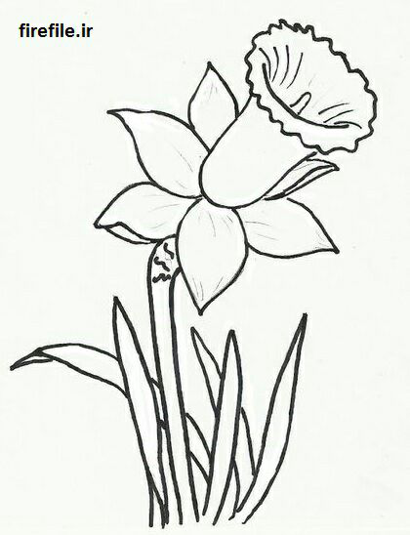

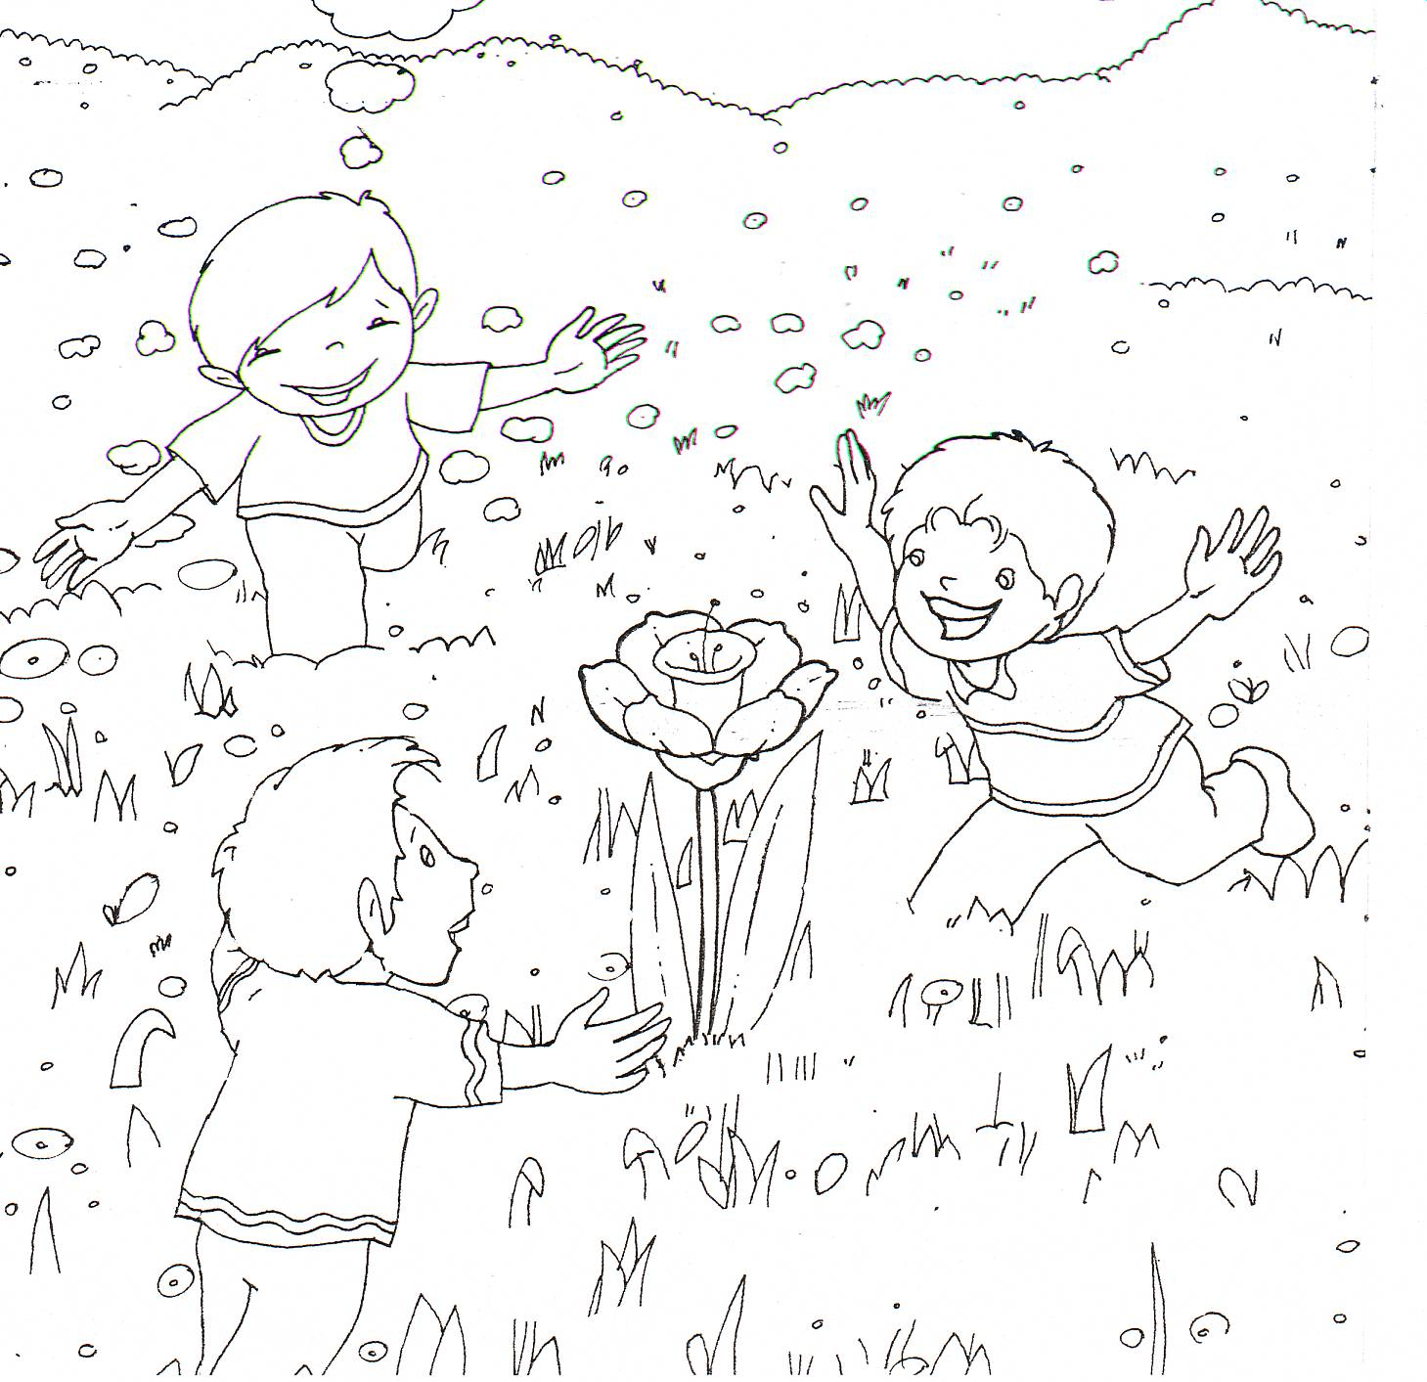
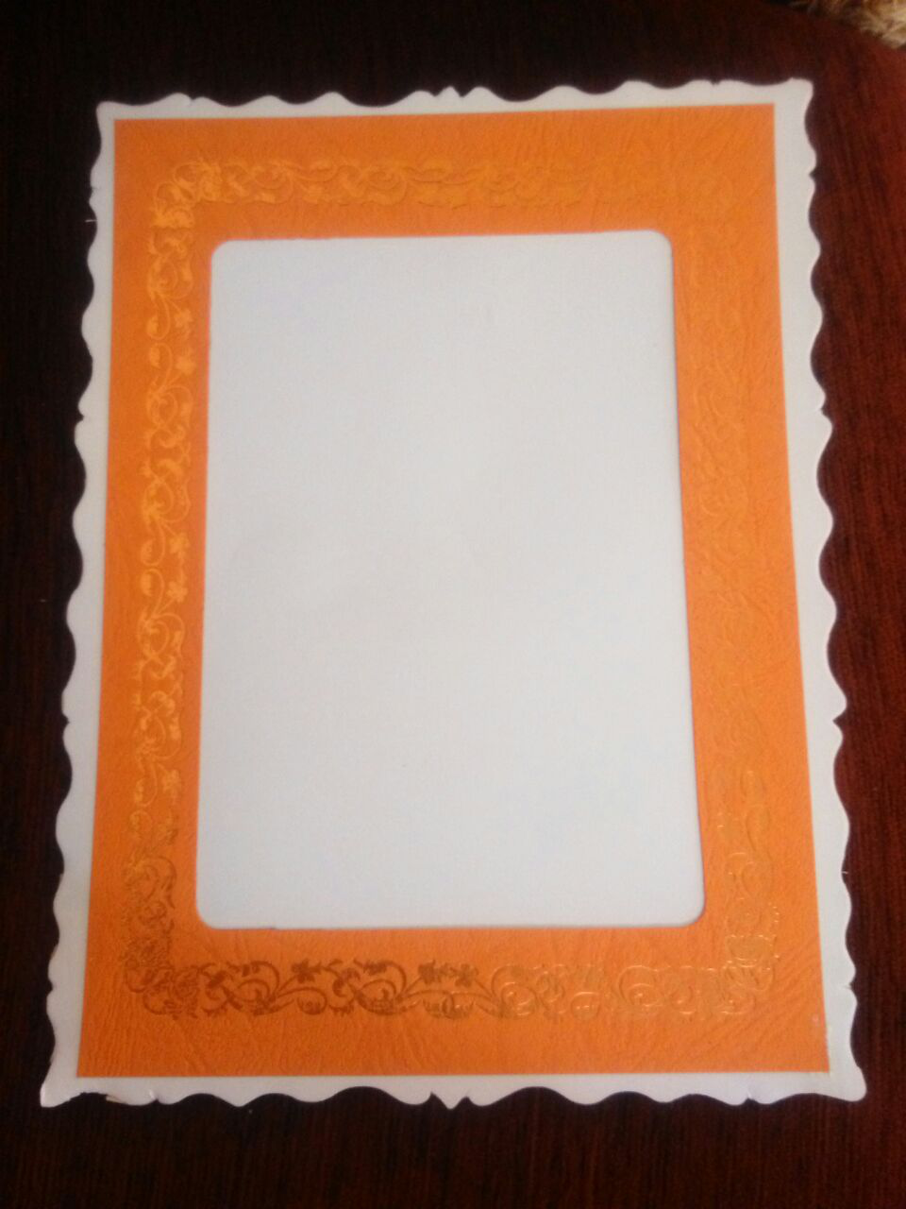

- به جای قاب عکس می توان یک کاغذ A4 را از وسط تا کرده و یک طرفش نقاشی آن کودک را بچسبانیم. این کاردستی مثل یک کارت پستال می شود.

- مسابقه کودک(1 ساعت)
مسابقه مناسب هنوز پیدا نشده
وسایل مورد نیاز:
- هدیه مسابقه لوازم تحریرهای کوچک جذاب می تواند باشد.
- به تعداد تمام بچه ها خریداری شود چون هدف از مسابقه ایجاد رقابت بین بچه ها نیست.

- داستان گویی(40 دقیقه):
در پیوست یک داستان قرار داده شده که یکی از مسئولین اتاق کودک برای بچه ها می خواند و دوران ظهور امام زمان را به آن ها معرفی می کند.

- گرفتن تولد برای امام زمان(عج) (1 ساعت)
کیک بری با مراسم ویژه شعر خوانی
شعر کوتاهی را قبل از شروع تولد بچه ها باهم حفظ می کنند. و موقع مراسم کیک بری می خوانند. مثال:
چراغان گشته از شـــــادی زمین وآسمان امـــــــــــشب
زنـــــــــــو تابیده نور حق به قلب شیعیان امـــــــــشب
مبارک باد می گویـــــــد خدا بـــــــــــر صالحان امشب
بدنیا آمده مهــــدی (عج) امام مـــــــــــــهربان امشب
وسایل مورد نیاز
- کلاه بوقی به تعداد بچه ها
- بشقاب و چنگال یک بار مصرف
- شمع های عدد سن امام زمان برای روی کیک
- بادکنک به تعداد بچه ها
- چوب بادکنک به تعداد بادکنک ها
- تلمبه برای باد کردن بادکنک ها
- تزئین اتاق از قبل به شکل یک جشن تولد

- مصاحبه صوتی با بچه ها در آخر برنامه
از تک تک بچه ها می خواهیم بگویند امروز اینجا چه چیزی یاد گرفته اند؟

- یادبودهایی که با خود میبرند:
- تابلو مقوایی با نقاشی خودشان
- یک عدد بادکنک که به چوب وصل شده
- دستبند چوبی که خودشان درست کرده اند
- جایزه مسابقه که همه بچه ها دریافت کرده اند. لوازم تحریر کوچولو- پاک کن و تراش و ...
- کلاه بوقی تولد
- شکلات در بسته های آماده شده پروانه ای
- 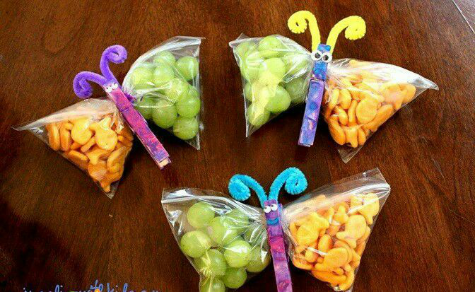
- 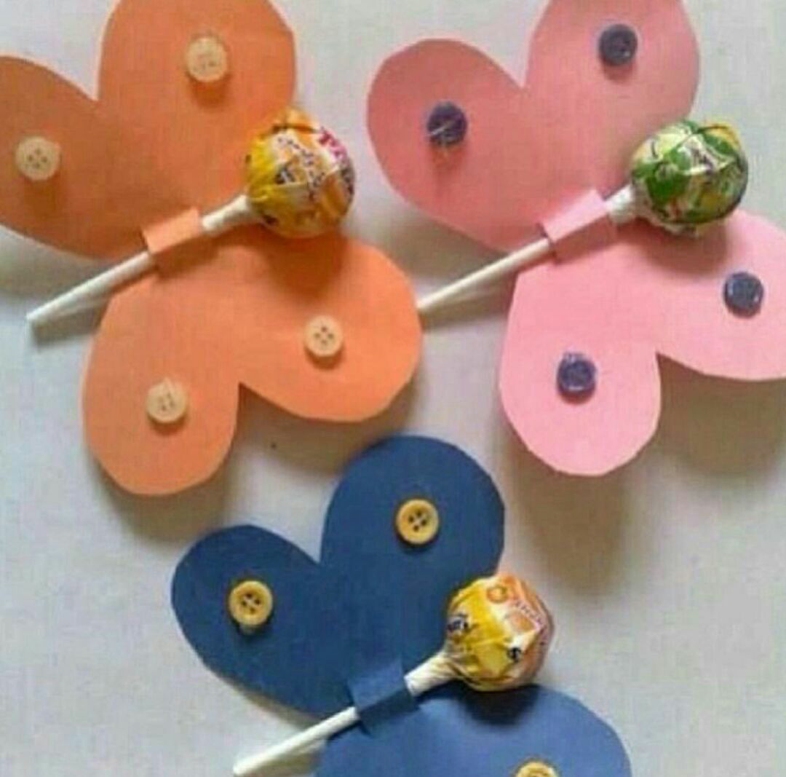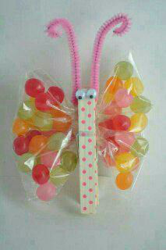

وسایل مورد نیاز برای یادبود خوراکی:
- شکلات ها و آبنبات های شیرین عسل با طرح های جذاب برای کودکان. هر کودک 4 شکلات
(بسته به انتخاب نوع بسته بندی باید خوراکی مناسب تهیه شود.)

- خوراکی هایی که در طول جشن به بچه ها داده می شود.
- ذرت بوداده
- چوب شور

- امکاناتی که در اتاق کودک اگر فراهم شود بسیار کمک کننده است
- ضبط صوت که سرودهای کودکانه مناسبتی پخش شود.
- ویدئو پروژکتور که برای اجرای مسابقه یا داستان گویی از تصاویر استفاده شود. اگر وقت زیاد آمد برای بچه ها کارتن هم نمایش داده شود

